**Affichage du lien « Que pouvons-nous faire pour vous ? » sur 2 lignes. Il empiète sur le menu suivant.**

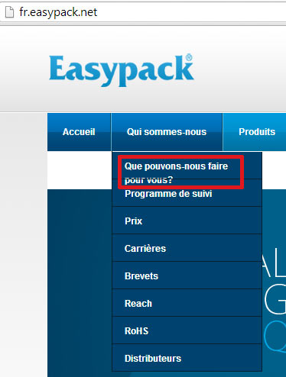

**Illustration cellule Excel D6 :**

**Affichage du site sous le navigateur Firefox**

**Clare : can you open this page (**[**http://fr.easypack.net/what-can-we-do-you/**](http://fr.easypack.net/what-can-we-do-you/)**) by Firefox**

**Clare : can you open this page (**[**http://fr.easypack.net/what-can-we-do-you/**](http://fr.easypack.net/what-can-we-do-you/)**) by Firefox and see the**

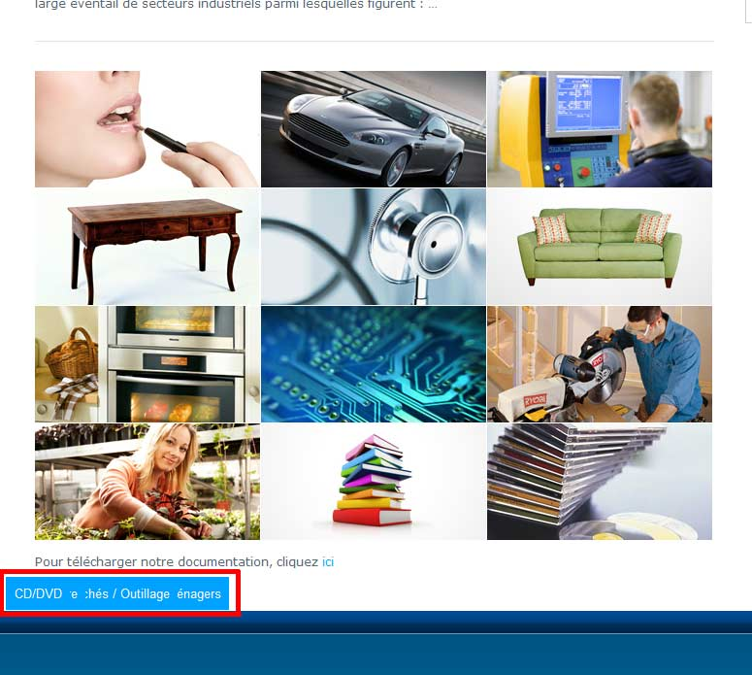

**Illustration cellule Excel D18 :   
Bouton submit 🡺 Change the submit by « Envoyer »**

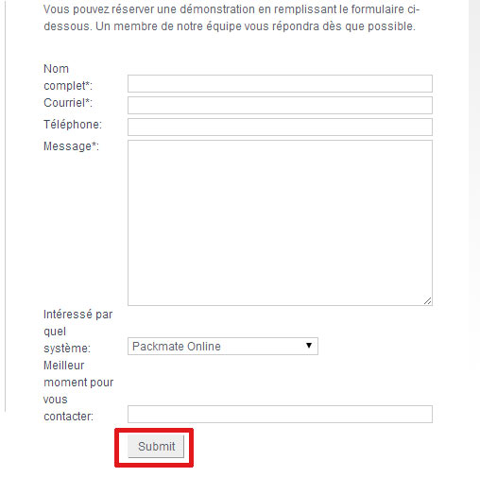

**You have to add « * : champs obligatoires » under this form**

**Illustration E18 :   
Onglet Vidéos en anglais : "Sorry video currently unavailable."**

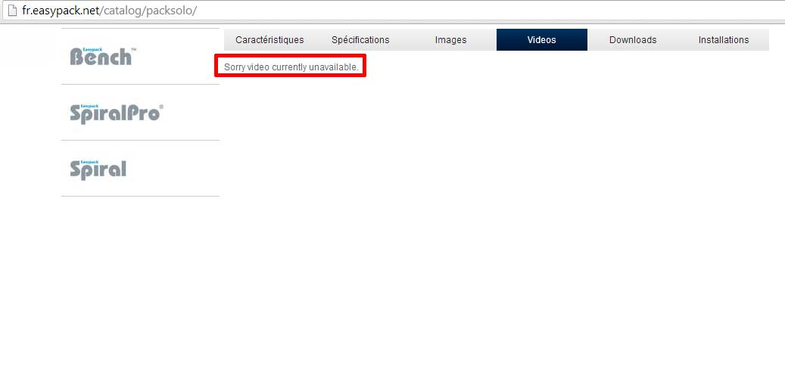

**Illustration E 22 :   
Onglet caractéristiques : en anglais : "Paper Information"**

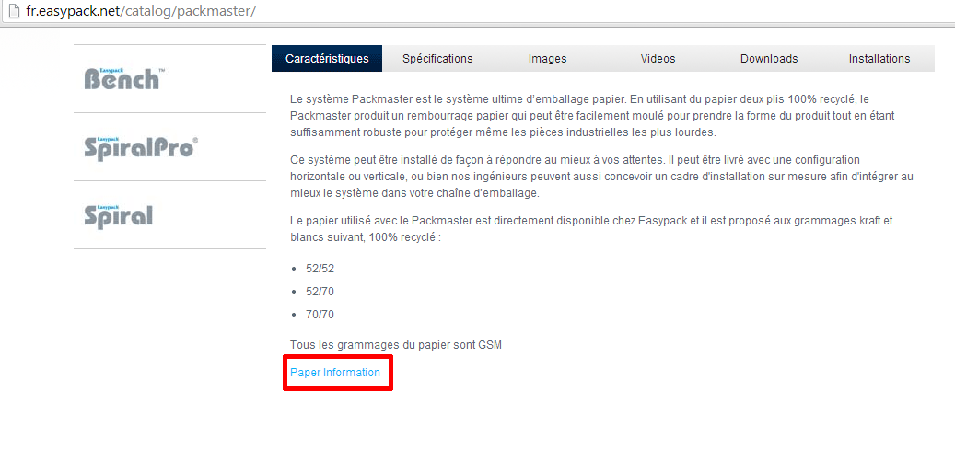

**Onglet images en anglais : "More…"**

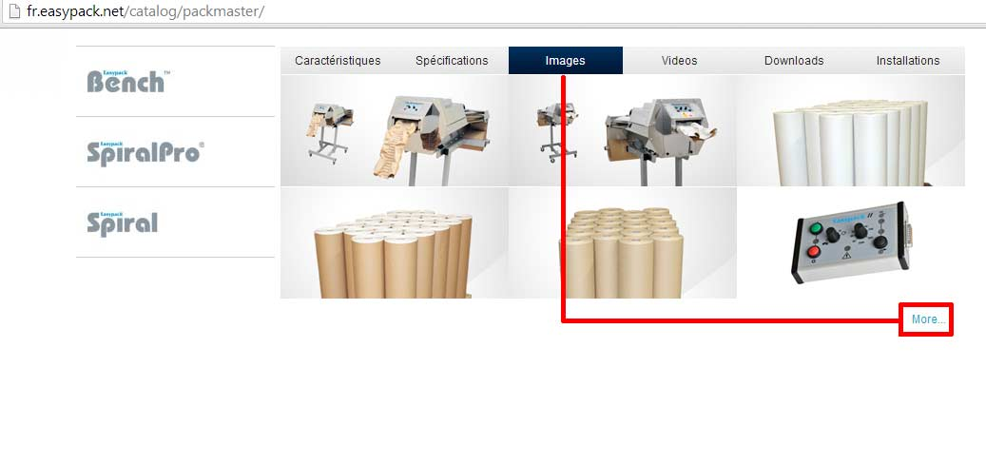

**Onglet images en anglais : textes au survol des images**

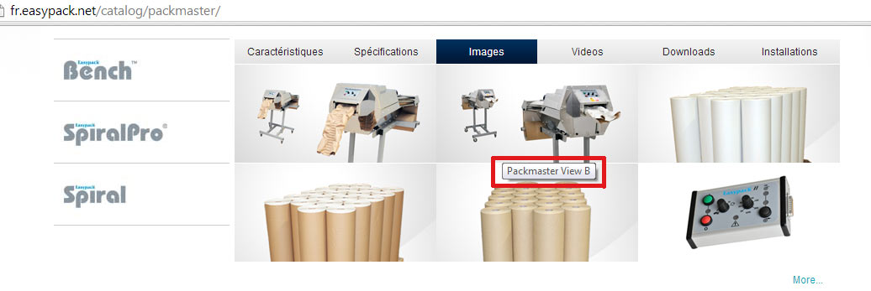

**Onglet Installation en anglais : "More" + textes au survol des images**

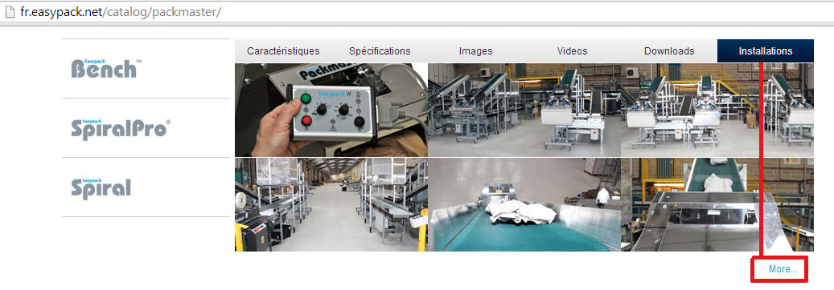

**Onglet vidéos : "Sorry video currently unavailable."**



**Illustration E35 :**

**Onglet Installation en anglais : "Sorry, there are no installation images for this product"  
page** [**http://fr.easypack.net/catalog/packmaster/**](http://fr.easypack.net/catalog/packmaster/)

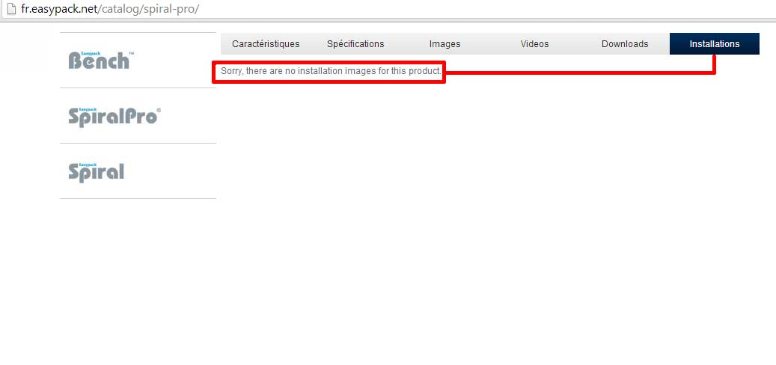

**Packsolo control : Panneau de commande**

**Illustration D79 :**

